* 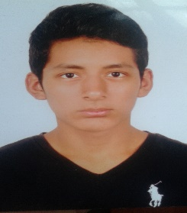
* Disponibilidad Inmediata
* Jornada Mañana

Conocimiento en Reparación

Conocimiento en Ensamblaje

Conocimiento en Software

Conocimiento en Hardware

SISE

ENSAMBLAJE Y REPARACIÓN DE COMPUTADORAS: Estudio el Curso porque me fascinó el mundo del Hardware y decidí especializarme.

*Julio 2020 – Marzo 2021*

Vendedor y Asesor de ventas

Wolf Tech

Asesoraba a personas y cotizaba productos tecnológicos, tanto como laptos y computadoras, procesadores Ryzen e Intel.

*Febrero 2018 – Junio 2018*

*Mayo 2017 -Enero 2018*

Soy un joven proactivo con experiencia en atención al cliente desarrollandome en el ambito del entretenimiento, trabajando para Empresas como Cinemark, Cineplanet, tambien tengo conociemiento en Hardware y ensamblaje de computadoras, me gustan demasiado los nuevos retos.

.

Cel: 940934402

Email: anthonyz_98@hotmail.com

Dirección:

Mz J lote 13 Villa Victoria

Surquillo

Anthony Zamora Nestares

**PERFIL**

**EXPERIENCIA**

**FORMACIÓN**

**OTROS DATOS**

**COMPETENCIAS**

*2005 - 2014*

Primaria - Secundaria

I.E.E.E “RICARDO PALMA”

.

*Actualmente*

*2015 - 2017*

INSTITUTO GASTRONÓMICO DE ALTA COCINA D´GALLIA

Estudié gastronomía y tengo experiencia en cocina criolla y parrilla.

.

INGLÉS

ESPAÑOL

Cajero – Atención al Cliente

Cineplanet

Me encargué de todo lo que era caja y también revisaba los tickets al momento en que ingresaban a las salas.

Cajero

Cinemark

Cobraba los boletos de entrada y realizaba la apertura y clausura de cajas.

.